МИНИСТЕРСТВО ТРАНСПОРТА РОССИЙСКОЙ ФЕДЕРАЦИИ
ФЕДЕРАЛЬНОЕ АГЕНТСТВО ЖЕЛЕЗНОДОРОЖНОГО ТРАНСПОРТА
Государственное бюджетное образовательное учреждение
высшего образования
«ПЕТЕРБУРГСКИЙ ГОСУДАРСТВЕННЫЙ УНИВЕРСИТЕТ
ПУТЕЙ СООБЩЕНИЯ ИМПЕРАТОРА АЛЕКСАНДРА I»

Кафедра «ИНФОРМАЦИОННЫЕ И ВЫЧИСЛИТЕЛЬНЫЕ СИСТЕМЫ»

Дисциплина: «Базы данных и управление данными»

ОТЧЕТ
по лабораторной работе № 2
«RAID-массивы»

Выполнил студент Засеев Г. А.
Факультета АИТ
Группы ИВБ-311

Проверил Молодкин И. А.

Санкт-Петербург
2025
Задание
Изучить принципы построения RAID-массивов. Научиться создавать, обслуживать и тестировать RAID-массивы. Получить практические навыки анализа производительности различных уровней RAID. Оценить отказоустойчивость массива при выходе из строя отдельных дисков.
Решение:
Из-за отсутствия свободных физических жёстких дисков для тестирования RAID-массивов в ходе работы будет использоваться виртуальная машина Kali Linux с файлами-образами жёстких дисков в формате .VDI. Создание виртуальной машины и подключение виртуальных жёстких дисков происходило в программе VirtualBox.
- В панели настройки виртуальной машины были добавлены 4 виртуальных жёстких диска .vdi по 5 ГБ каждый (помимо основного виртуального жёсткого диска на 80 ГБ на котором размещена виртуальная ОС).
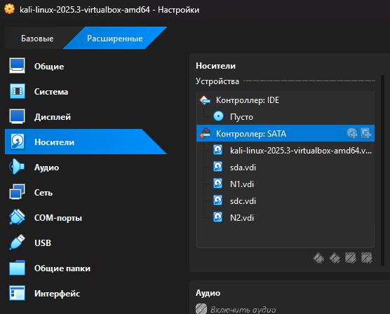
- После включения виртуальной ОС были проверены подключенные диски. Все диски отображались корректно и без ошибок. 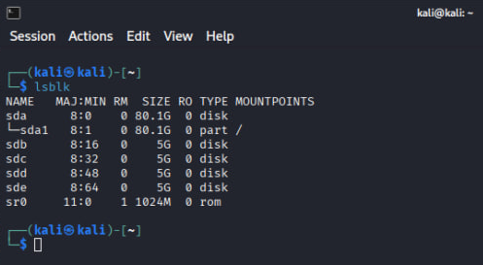
- С помощью утилиты mdam (заранее скачанной через менеджер пакетов apt) был создан массив RAID-10 с дисками sdb, sdc, sdd, sde. 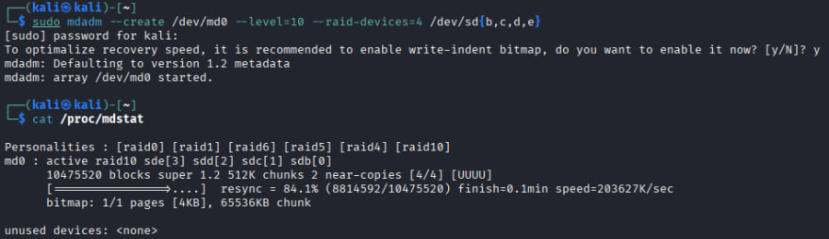
- Информация об этом появился в утилите по управлению дисками 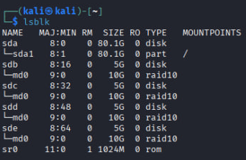
- RAID-массив был отформатирован в файловую систем ext4 (основная для Linux). 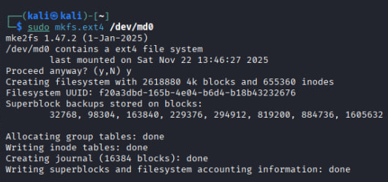
- Также массив был монтирован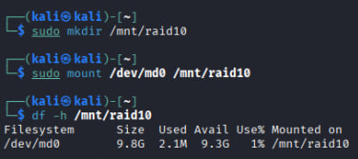
- Был произведён замер скорости записи и чтения на массив. Также для сравнения такой же замер был произведён на основном диске систем sda. 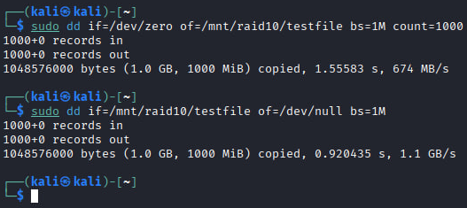 RAID-10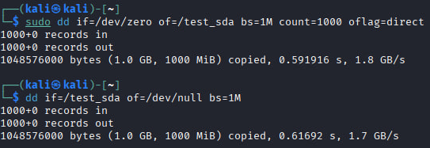 SDA Как видно из результатов несмотря на то что в теории RAID-10 должен быть примерно в 2 раза быстрее обычного диска на практике это не так. Можно предположить что дело в том что ускорение в RAID-10 происходит за счёт работы одновременно с 2 дисками (то есть сумарная скорость = скорость 1 + скорость 2), а так-как файлы виртуальных дисков (и сама ВМ) находится на одном физическом диске скорость RAID-10 не увеличится, а наоборот уменьшится в 2 раза. Также возможно что скорость и параллельная работа с несколькими дисками ограничивается на этапе взаимодействия VirtualBox и ОС Windows или уровне железа и драйверов.
- Была произведена имитация поломки (а затем изъятия) 1 жёсткого диска. В ходе проверки тестировалась доступность ранее записанных на диск фалов. Файлы корректно открывались, никакой информации потерянно не было. 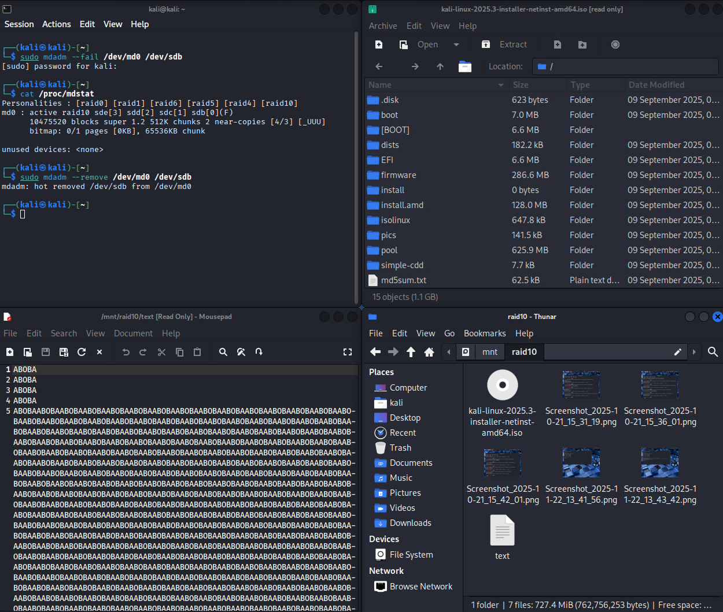
- Скорость при этом изменилась не значительно. Упала только скорость записи (с 600-700 МБ/с до 300-400 МБ/с). 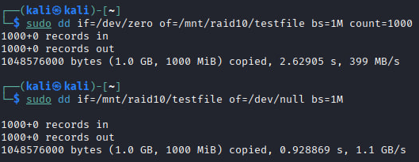

- После тестирования диск был возвращён в RAID-массив. Скорость и другие параметры вернулись к прежнему состоянию. Данные не изменились. 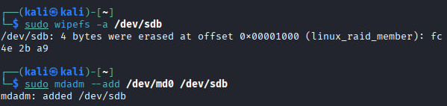
Вывод:
В ходе выполнения лабораторной работы были изучены основные принципы построения RAID-массивов, методы их создания, обслуживания, тестирования производительности и проверки отказоустойчивости. На практике были созданы и исследованы программные RAID-массивы на базе виртуальных дисков формата VDI в среде VirtualBox.
Несмотря на теоретические преимущества RAID-10 в плане скорости чтения и записи, практические измерения показали значительно меньший прирост производительности. Это объясняется тем, что все виртуальные диски размещены на одном физическом накопителе, который является единственной точкой ввода-вывода и не способен обеспечить параллельную работу нескольких дисков. Таким образом, производительность RAID-массива в виртуальной среде определяется не алгоритмом RAID, а возможностями физического устройства хранения и особенностями работы гипервизора.
Тестирование отказоустойчивости подтвердило корректную работу RAID-10: при выводе из строя одного из дисков массив продолжал функционировать, данные не были утеряны, а после возврата диска массив успешно перестроился. Это демонстрирует реальную устойчивость RAID-10 к сбоям и эффективность избыточного хранения данных.

